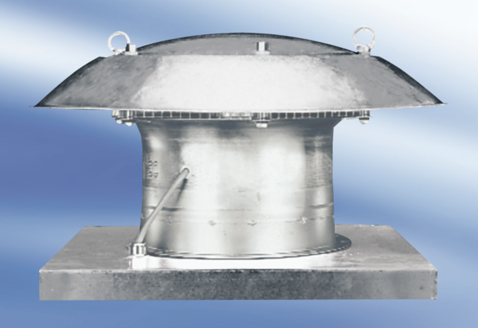Axiális tetőventilátor DZD 40/64 ACsomagolási egység: 1 darabVálaszték:
Termékszám: 0087.0445Gyártó: MAICO

